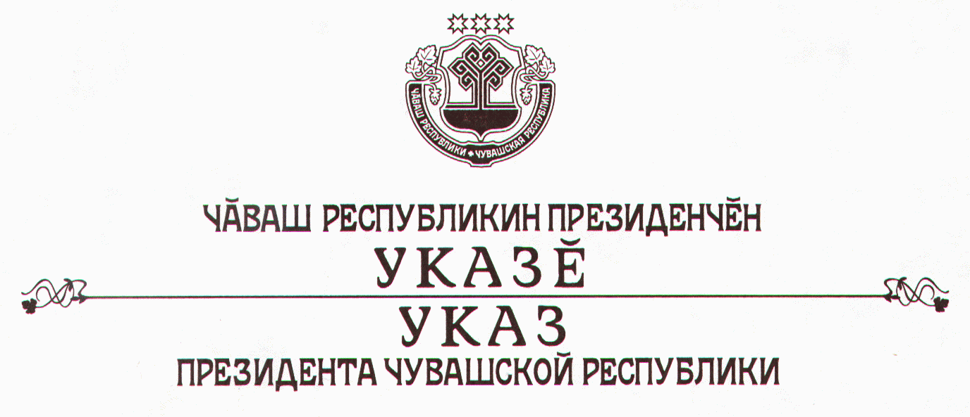

О награждении государственными наградами

Чувашской Республики

За успехи, достигнутые в работе, и многолетний добросовестный труд наградить

ПОЧЕТНОЙ ГРАМОТОЙ ЧУВАШСКОЙ РЕСПУБЛИКИ
Бовырину Валентину Николаевну – менеджера по качеству центра качества и сертификации открытого акционерного общества «Завод электроники и механики»
Николаева Николая Васильевича – слесаря-ремонтника прядильно-ткацко-отделочного производства открытого акционерного общества «Корпорация «Чебоксарский хлопчатобумажный комбинат»
Потапову Лидию Михайловну – инженера по метрологии производственной лаборатории филиала федерального государственного унитарного предприятия «Российская телевизионная радиовещательная сеть» «Радиотелевизионный передающий центр Чувашской Республики».

За заслуги в области сельского хозяйства и многолетний добросовестный труд присвоить почетное звание

«ЗАСЛУЖЕННЫЙ РАБОТНИК СЕЛЬСКОГО ХОЗЯЙСТВА
ЧУВАШСКОЙ РЕСПУБЛИКИ»
Журавлеву Валерию Николаевичу – начальнику участка государственного унитарного предприятия «Яманчуринская сельхозхимия», Яльчикский район
Иванову Григорию Ивановичу – механизатору общества с ограниченной ответственностью «Агрофирма «Санары», Вурнарский район.

За заслуги в области промышленности и многолетний добросовестный труд присвоить почетное звание

«ЗАСЛУЖЕННЫЙ РАБОТНИК ПРОМЫШЛЕННОСТИ
ЧУВАШСКОЙ РЕСПУБЛИКИ»
Мироновой Татьяне Петровне – оператору сновального оборудования открытого акционерного общества «Лента»
Ягофарову Марату Ильдаровичу – генеральному директору открытого акционерного общества «Корпорация «Чебоксарский хлопчатобумажный комбинат».

За заслуги в области физической культуры и спорта и многолетний добросовестный труд присвоить почетное звание

«ЗАСЛУЖЕННЫЙ РАБОТНИК ФИЗИЧЕСКОЙ КУЛЬТУРЫ И
СПОРТА ЧУВАШСКОЙ РЕСПУБЛИКИ»
Лагутину Александру Николаевичу – директору государственного образовательного учреждения «Специализированная детско-юношеская школа олимпийского резерва по спортивной гимнастике».

За заслуги в области строительства и многолетний добросовестный труд присвоить почетное звание

«ЗАСЛУЖЕННЫЙ СТРОИТЕЛЬ ЧУВАШСКОЙ РЕСПУБЛИКИ»
Скворцову Михаилу Никитичу – директору общества с ограниченной ответственностью «Дочернее предприятие открытого акционерного общества «Строительный трест № 1» «Управление малой механизации № 1»
Шмелеву Владимиру Васильевичу – машинисту автовышки общества с ограниченной ответственностью «Дочернее предприятие открытого акционерного общества «Строительный трест № 1» «Управление малой механизации № 1».

Президент
Чувашской Республики - Н.Федоров

г.Чебоксары
28 апреля 2004 года
№ 32

